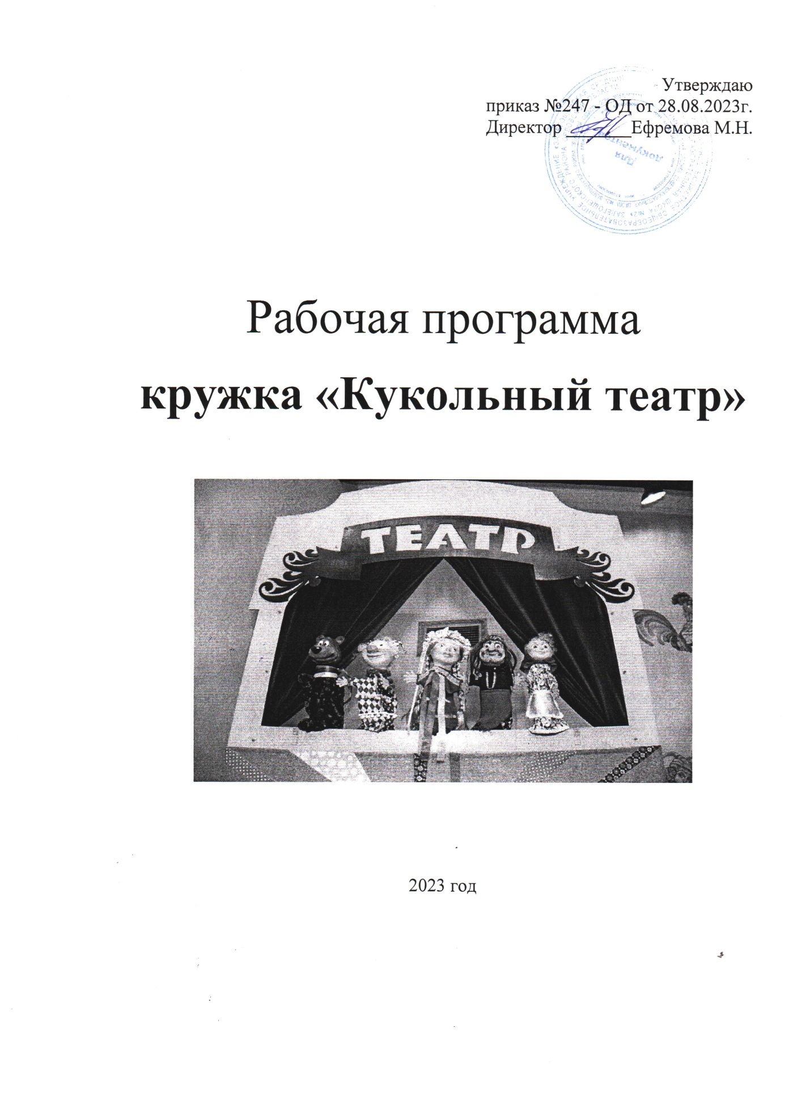

Содержание курса
№ | Тема
1 | Вводное занятие. Театр. Его истоки. Знакомство с историей возникновения театра петрушек, с театральной лексикой, профессиями людей, которые работают в театре (режиссер, художник - декоратор, бутафор, актер).
3-4 | Таинственные превращения. Ввести детей в мир театра, дать первоначальное представление о «превращении и перевоплощении», как главном явлении театрального искусства. Упражнения и игры на внимание
5-6 | Выбор для спектакля пьесы. Выразительное чтение пьес учителем: р.н. сказка «Рукавичка» Беседа о прочитанном. - Понравились ли пьеса? Кто из ее героев понравился? Хотелось бы сыграть ее? Какова главная мысль этой пьесы? Когда происходит действие? Где оно происходит? Какие картины вы представляете при чтении . Упражнения и игры на развитие воображения
7-8 | .Распределение ролей и чтение произведения учащихся: Определить сколько действующих лиц в пьесе? Каково эмоциональное состояние персонажа? Каков его характер? Развитие речевого дыхания и артикуляции
9-10 | Отработка чтения каждой роли: прочитать четко, ясно проговаривая все звуки в словах, не глотать окончания, соблюдать правила дыхания; определить логические ударения, паузы; постараться представить себя на месте персонажа, подумать, как надо читать за “него” и почему именно так. Упражнения и игры на внимание
11-12 | Обработка чтения каждой роли, репетиция за столом (учить детей умению вживаться в свою роль, учить их интонации передавать настроение, чувства, персонажа). Развитие дикции на основе скороговорок
13-14 | Обучение работе над ширмой: надеть куклу на руку: голову на указательный палец, руки куклы на большой и средний пальцы ; проводить куклу над ширмой на вытянутой руке, стараясь делать это плавно, без скачков; проделать предложенные упражнения с каждым ребенком. Развитие дикции на основе скороговорок
15-16 | Обучение работе над ширмой, чтение каждым кукловодом своей роли, действия роли. Распределение технических обязанностей по спектаклю, установка оформления, декоративных деталей, подача бутафории, помощь друг другу в управлении куклами, звуковое оформление спектакля.
17 | Изготовление кукол и бутафории. Беседа по охране труда
18 | Генеральная репетиция пьесы.
19 | Показ пьесы детям, родителям
20 | Выбор пьесы: р. н.с. «Колосок» Чтение пьесы вслух в присутствии всех учащихся. Определение времени и места действия. Характеристика действующих лиц, их взаимоотношения. Распределение ролей. Читки по ролям за столом.
21-22 | Читки по ролям, глубокий и детальный разбор пьесы.
23-24 | Репетиция пьесы. Изготовление бутафории и кукол для пьесы.
25-26 | Репетиция пьесы. Заучивание текста наизусть, соединение действия куклы со словами своей роли.
27-29 | Репетиция пьесы. Распределение технических обязанностей по спектаклю, установка оформления, декоративных деталей, подача бутафории, помощь друг другу в управлении куклами.
30-31 | Генеральная репетиция, звуковое оформление спектакля.
32 | Показ пьесы детям и родителям.
33 | Итоговое занятие. Проект « Наш театр»

Планируемые результаты освоения курса
Личностные результаты:
- гордость за жителей нашего района;
- труд и творчество – уважение к труду;
- готовность и способность обучающихся к саморазвитию;
- ценностно-смысловые установки выпускников начальной школы, отражающие их индивидуально-личностные позиции;
- социальные компетентности, личностные качества.

Предметные результаты
Ученик будет знать:
- сценой в кукольном театре, является ширма;
- понятия «театр», «режиссер», «художник-декоратор», «бутафор», «актер»;
- правила поведения в театре;
Ученик будет уметь:
- делать артикуляционную гимнастику с помощью учителя;
- правильно одевать на руку куклу;
- управлять правильно куклой и говорить за нее, спрятавшись за ширму;
- реализовывать свои творческие способности;
- показывать спектакли в школе, детском саду.

Метапредметные результаты (регулятивные, познавательные, коммуникативные УУД)
- адекватное понимания причин успешности деятельности.
- определять цель деятельности с помощью учителя;
- понимать и принимать учебную задачу, сформулированную учителем;
- планировать свои действия с помощью учителя;
- обнаруживать и формулировать общекультурную проблему с помощью учителя;
- осуществлять контроль, коррекцию и оценку результатов своей деятельности;
- анализировать причины успеха/неуспеха, осваивать с помощью учителя позитивные установки типа: «У меня всё получится», «Я ещё многое смогу».
- осуществлять поиск необходимой информации;
- перерабатывать полученную информацию;
- наблюдать и делать выводы с помощью учителя;
- проводить сравнение и анализ поведения героя;
- строить логическое рассуждение;
- пользоваться приёмами анализа и синтеза при чтении и просмотре видеозаписей,
- оформлять свою мысль в устной и письменной речи;
- договариваться и приходить к общему мнению;
- включаться в диалог, в коллективное обсуждение, проявлять инициативу и активность;
- работать в группе, учитывать мнения партнёров, отличные от собственных;
- обращаться за помощью;
- формулировать свои затруднения;
- предлагать помощь и сотрудничество;
- слушать собеседника;
- договариваться о распределении функций и ролей в совместной деятельности, приходить к общему решению;
- осуществлять взаимный контроль;
- адекватно оценивать собственное поведение и поведение окружающих.

Система оценки результатов обучения и формы мониторинга результативности курса внеурочной деятельности

По окончании курса внеурочной деятельности Кукольный театр «В гостях у сказки» мы выходим на следующий уровень результатов с учётом требований новых образовательных стандартов к начальному общему образованию: приобретение детьми социальных знаний (об общественных нормах, устройстве общества, о социально одобряемых и неодобряемых формах поведения в обществе), первичного понимания социальной реальности и повседневной жизни.
Результатом освоения каждого раздела программы является постановка кукольного спектакля и показ его обучающимся начальной школы и их родителям (Приложение 1).

Тематическое планирование.

№ п/п | Наименование раздела/Тема занятия | Форма проведения | Кол-во часов | ЦОР/ЭОР
1 | Вводное занятие. | Игра | 4 | https://www.culture.ru/poems/33104/mukha-cokotukha
2 | Основы актёрского мастерства: Дикция. Интонация. Темп речи. Рифма. Ритм. Искусство декламации. Импровизация. Диалог. Монолог. Работа над выбранной для спектакля пьесой, работа над выразительными средствами речи. | Групповая работа, поисковые методы. Фронтальная работа, словесные методы.  Индивидуальная работа.  Отработка дикции.  Дискуссия. | 22 | https://www.youtube.com/watch?v=B0_2R-yC9M8  https://4brain.ru/blog/актёрские-игры-для-детей/  https://www.youtube.com/watch?v=iWqtdacSPtM
3 | Выбор для спектакля пьесы, чтение по ролям. | Словесные и наглядные методы.  Отработка дикции. | 2 | https://www.youtube.com/watch?v=iWqtdacSPtM
4 | Изготовление кукол и бутафории. Беседа по охране труда. | Групповая работа, поисковые методы.  Наглядные методы. | 2 | https://www.youtube.com/watch?v=M1E71q_L_Y8  https://www.youtube.com/watch?v=gFtVPWPJTMQ
5 | Показ пьесы. | Наглядные методы. | 2
6 | Проекты. | Игра | 1
Всего. |  |  | 33

Календарно-тематическое планирование

№пп | Тема занятия. | Форма проведения | Кол-во часов | ЦОР/ЭОР | Дата
1 | Виды театров. Просмотр видеоматериалов. | Игра. | 1 | https://www.youtube.com/watch?v=JD41HBQvNS4
2 | Таинственные превращения. | Фронтальная работа. Дискуссия. | 1 | https://www.youtube.com/watch?v=JD41HBQvNS4
3 | Что такое роль? | Беседа, игра, дискуссия | 1 | https://www.youtube.com/watch?v=JD41HBQvNS4
4 | Упражнения и игры на внимание. | Индивидуальная работа. | 1 | https://www.youtube.com/watch?v=JD41HBQvNS4
5 | Чтение сказки « Рукавичка» | Индивидуальная работа. | 1 | https://www.youtube.com/watch?v=M1E71q_L_Y8
6 | Упражнения и игры на развитие воображения | Словесные формы работы. | 1 | https://www.youtube.com/watch?v=B0_2R-yC9M8
7 | Сказочные герои. Перевоплощение. | Игра. | 1 | https://www.youtube.com/watch?v=iWqtdacSPtM
8 | Обыгрывание ролей. | Отработка дикции. | 1 | https://4brain.ru/blog/актёрские-игры-для-детей/
9 | Развитие речевого дыхания. | Индивидуальная работа. | 1 | https://www.culture.ru/poems/33104/mukha-cokotukha
10 | Роль звуковых эффектов в театральной деятельности. | Фронтальная работа. | 1 | https://www.youtube.com/watch?v=M1E71q_L_Y8
11 | Учимся говорить правильно и быстро. | Фронтальная работа. | 1 | https://www.youtube.com/watch?v=B0_2R-yC9M8
12 | Текст роли. Как его запомнить? | Групповая работа, словесные методы. | 1 | https://www.youtube.com/watch?v=iWqtdacSPtM
13 | Отработка чтения каждой роли. | Групповая работа, поисковые методы. | 1 | https://4brain.ru/blog/актёрские-игры-для-детей/
14 | Развитие дикции. Скороговорки. | Фронтальная работа, словесные методы. | 1 | https://www.youtube.com/watch?v=B0_2R-yC9M8
15 | Упражнения и игры на внимание. | Индивидуальная работа. | 1 | https://www.culture.ru/poems/33104/mukha-cokotukha
16 | Упражнения в работе с куклой | Групповая работа. Методы поисковые, наглядные. | 1 | https://www.youtube.com/watch?v=gFtVPWPJTMQ
17 | Изготовление декораций.  ТБ. | Словесные и наглядные методы. | 1 | https://www.youtube.com/watch?v=fPDcE1ymovk&t=565s
18 | Развитие дикции. Скороговорки. | Словесные и наглядные методы.  Групповая работа. | 1 | https://www.youtube.com/watch?v=B0_2R-yC9M8
19 | Показ пьесы детям, родителям. | Наглядные методы. | 1 | https://4brain.ru/blog/актёрские-игры-для-детей/
20 | Выбор пьесы для спектакля. Чтение сказки «Колосок» | Словесные и наглядные методы. | 1 | https://www.culture.ru/poems/33104/mukha-cokotukha
21 | Упражнения в работе с куклой | Фронтальная работа. Словесные методы. | 1 | https://www.youtube.com/watch?v=iWqtdacSPtM
22 | Работа над интонацией. | Отработка дикции | 1 | https://4brain.ru/blog/актёрские-игры-для-детей/
23 | Упражнения в работе с куклой. | Фронтальная работа | 1 | https://www.culture.ru/poems/33104/mukha-cokotukha
24 | Развитие дикции. Скороговорки. | Отработка дикции. | 1 | https://www.youtube.com/watch?v=B0_2R-yC9M8
25 | Распределение ролей. | Индивидуальная работа | 1 | https://www.youtube.com/watch?v=gFtVPWPJTMQ
26 | Сказочные герои. Перевоплощение. | Индивидуальная работа | 1 | https://www.youtube.com/watch?v=iWqtdacSPtM
27 | Обыгрывание ролей. | Словесные формы работы | 1 | https://4brain.ru/blog/актёрские-игры-для-детей/
28 | Развитие речевого дыхания. | Игра | 1 | https://www.youtube.com/watch?v=gFtVPWPJTMQ
29 | Работа над интонацией. | Отработка дикции | 1 | https://www.culture.ru/poems/33104/mukha-cokotukha
30 | Работа над интонацией. | Индивидуальная работа | 1 | https://4brain.ru/blog/актёрские-игры-для-детей/
31 | Изготовление декораций | Фронтальная работа | 1 | https://www.youtube.com/watch?v=fPDcE1ymovk&t=565s
32 | Показ пьесы детям и родителям. | Наглядные методы. | 1
33 | Итоговое занятие. Проект « Наш театр» | Игра | 1

